1月11日动态

星期四 天气：晴天 出勤人数：20人

**观察一：晨间入园—我能早早来园**

今天早晨的入园情况：**高筠迪、彭鑫奕、户亚悦、唐可一、仲思齐、蔡松霖、陈煦、李哲、刘芃泽、沈星延、肖宸锡、邢永望、郑诗俊、胡皓霆、高梓歆、郭陶霖、王梓雯、汪子恒、王晔、王宇尧、胡希瑶、蒋婉柔、苏媛**小朋友能在8点20分左右来园，在老师的提醒下喝牛奶吃点心，进区域游戏。为了让小朋友们更加熟悉我们的展示游戏规则，今天老师带着小朋友们一起再次熟悉游戏规则及分组，为上午的展示活动做好准备。

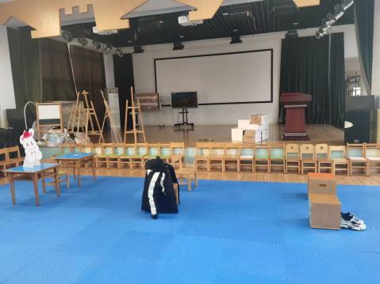 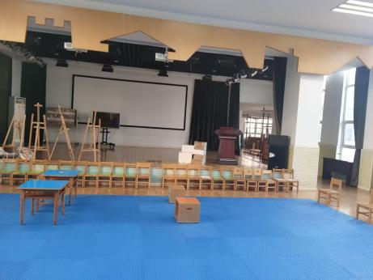 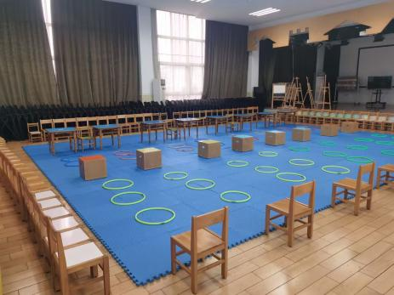

**观察二：半日活动—自理能力展示**

自理能力展示活动如火如荼的开始啦！第一个游戏时《小兔子上幼儿园》，游戏规则

1. 小朋友学小兔子从起点出发，从圈圈铺成的小路跳到水杯架处，脱下背上的水杯，将水杯带绕好，然后放在水杯架上。  
    （2）小朋友从水杯架处出发，通过圈圈铺成的小路跳到终点，脱下衣服，将衣服挂在衣架上，全部完成后举起小红旗完成闯关。

活动中，**高筠迪、汪子恒、高梓歆、邢永望、彭鑫奕、李哲、郑诗俊、肖宸锡**能听清口令，努力完成每一个项目。

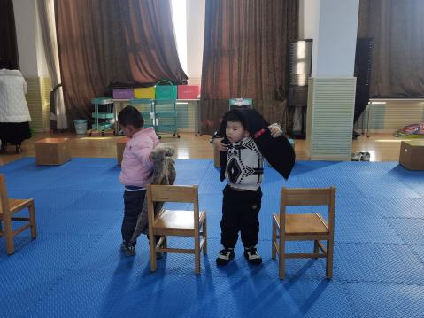 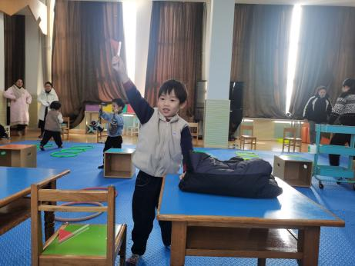 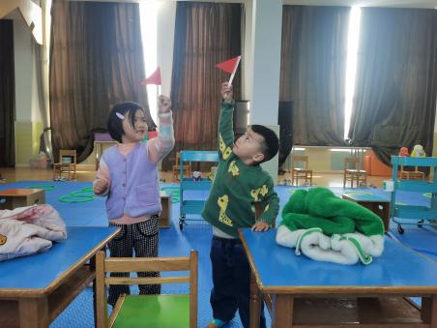

第二个游戏时《小乌龟午睡了》，游戏规则如下

1. 小朋友在地垫四周找到自己的鞋子，坐在椅子上将鞋子穿好，学小乌龟从垫子上爬到衣架处。  
   （2）从衣架上取下外套穿好，并拉好拉链，整理好。  
   （3）学小乌龟从垫子上爬到桌子旁边，喂娃娃吃点心，全部喂完举起小红旗完成闯关。

**沈星延、王晔、王梓雯、唐可一、胡皓霆、郭陶霖、蒋婉柔**能克服重重困难，穿好鞋子后再努力穿好衣服，耐心的喂宝宝吃饭。

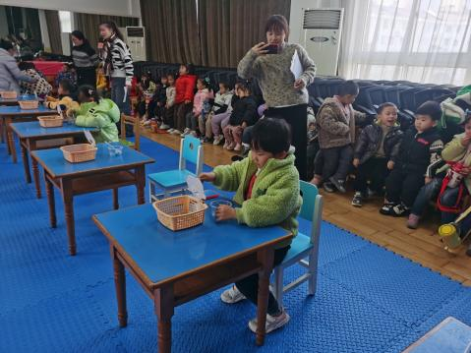 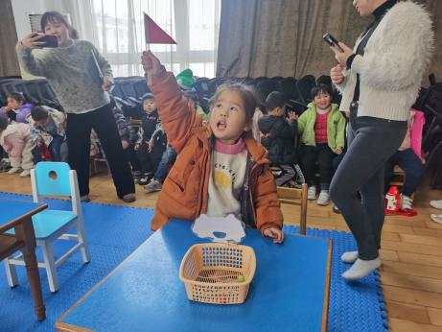 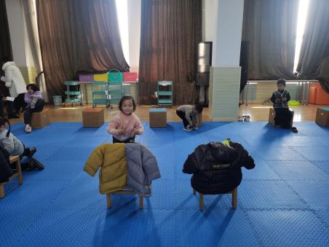

第三个游戏时《小乌龟午睡了》，游戏规则如下

1. 小朋友找到自己的鞋子，坐在起点处的椅子上穿好鞋子。  
   （2）小朋友从起点出发，学小马走路从一个个矮栏上跨过，到达挂衣服的衣架旁，取下外套穿好，并拉好拉链。  
   （3）穿好衣服之后，小朋友再学小马跨栏来到桌子旁边叠裤子，全部完成举起小红旗完成闯关。

 **蔡松霖、陈煦、仲思齐、胡希瑶、苏媛**在展示活动中能抓紧时间，以最快的速度完成挑战。

